ORGANIZACIÓN DE LOS RECURSOS
Puntos, líneas y alturas

Palabras clave
Construcciones geométricas, geometría dinámica, procesadores geométricos, GeoGebra, segmentos, rectas, semirrectas, rectas perpendiculares, rectas paralelas, polígono, alturas de un triángulo y ortocentro.

Objetivo de Aprendizaje N.º 12
Construir objetos geométricos de manera manual y/o con software educativo:
- Líneas, como las perpendiculares, las paralelas, las bisectrices y alturas en triángulos y cuadriláteros.
- Puntos, como el punto medio de un segmento, el centro de gravedad, el centro del círculo inscrito y del circunscrito de un triángulo.
- Triángulos y cuadriláteros congruentes.

Presentación

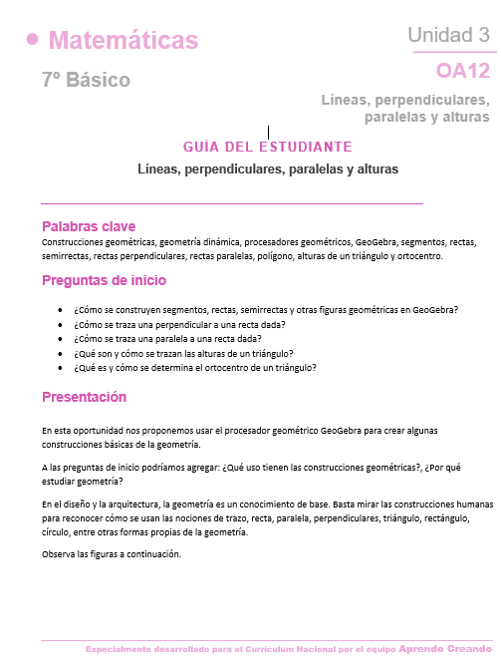 |  | 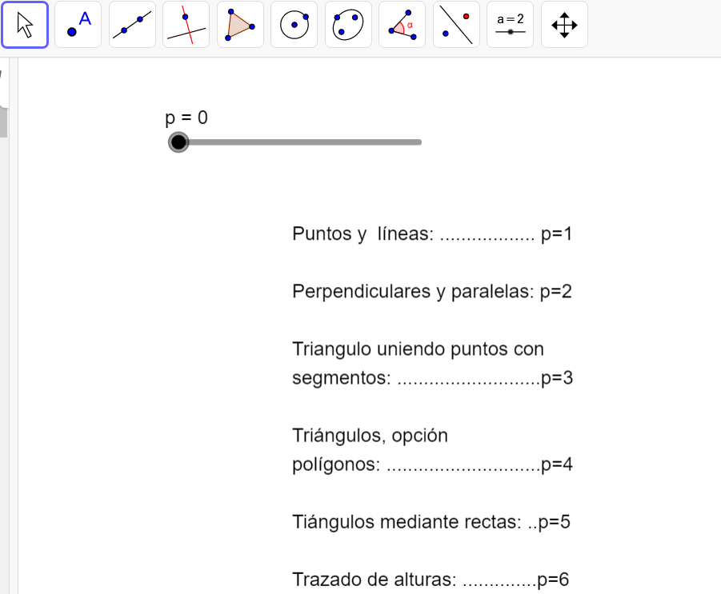 | 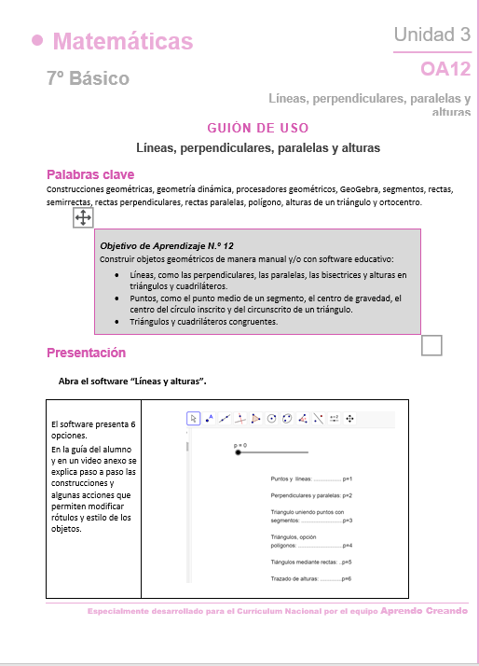
Guía para el estudiante | Vídeos explicativos | Software | Guión de uso del software

El software “Puntos, líneas y alturas”:

La actividad tiene por objeto introducir a las construcciones básicas con GeoGebra atendiendo el objetivo antes enunciado.

En los tres videos que acompañan la actividad se explica el funcionamiento del software.

